**О формировании специального раздела «Центр «Точка роста»**

**на официальном сайте общеобразовательной организации**

***(на основании Методических указаний*** ***ФГАУ «ФНФРО» от 14.04. 2022 г. №100/0404-16)***

На официальном сайте общеобразовательной организации, в которой создан центр образования «Точка роста» ссылка на раздел размещается в главном меню сайта общеобразовательной организации и должна быть видима при просмотре каждой страницы. Ссылка не может являться вложенной в другие меню.

**Это пример размещения ссылки на раздел центр образования**

**«Точка роста» на сайте общеобразовательной организации**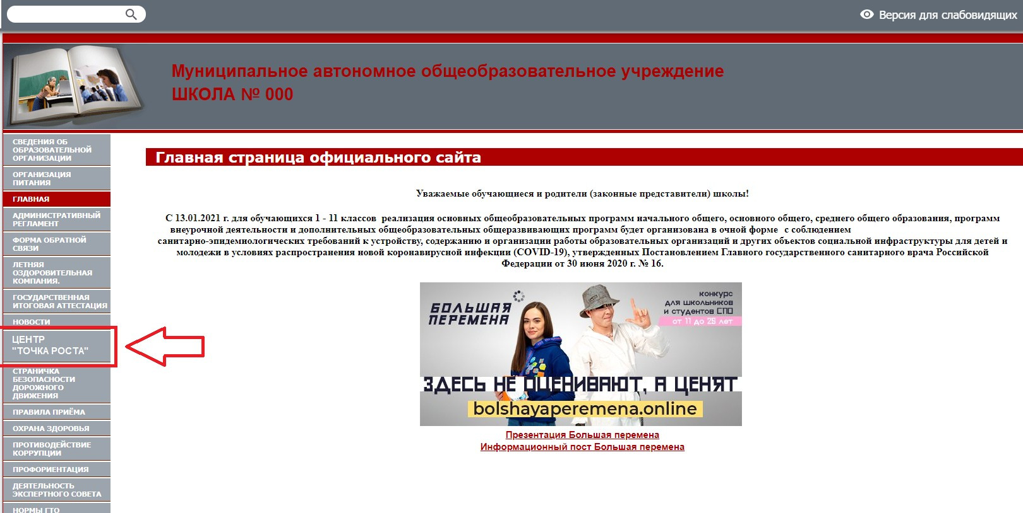

**Структура раздела «Центр «Точка роста»**

**1 подраздел. «Общая информация о центре «Точка роста»:**

***Примерное наполнение подраздела*** *(внесите данные своей школы, можно использовать всем)*

Центр образования *(указываете направленность центра*) «Точка роста» создан *(указываете год создания*) году на *(указываете школу)* в рамках федерального проекта «Современная школа» национального проекта «Образование».

Он призван обеспечить повышение охвата обучающихся программами основного общего и дополнительного образования естественно-научной и технологической направленностей с использованием современного оборудования.

Центры «Точка роста» на базе общеобразовательных организаций сельской местности и малых городов создаются для формирования условий для повышения качества общего образования, в том числе за счет обновления учебных помещений, приобретения современного оборудования, повышения квалификации педагогических работников и расширения практического содержания реализуемых образовательных программ.

Центр «Точка роста» является частью образовательной среды общеобразовательной организации, на базе которой осуществляется:

* преподавание учебных предметов из предметных областей *(предметные области указываете, исходя из направленности центра)*;
* внеурочная деятельность для поддержки изучения предметов *(перечисляете предметы, исходя из направленности центра)*;
* дополнительное образование детей по программам *(указываете свою направленность)* направленностей;
* проведение внеклассных мероприятий для обучающихся;
* организация образовательных мероприятий, в том числе в дистанционном формате с участием обучающихся из других образовательных организаций.

Центры «Точка роста» создаются при поддержке Министерства просвещения Российской Федерации.

Адрес сайта Министерства просвещения Российской Федерации: https://edu.gov.ru/.

Информация о национальном проекте «Образование» размещена на сайте Министерства просвещения Российской Федерации по ссылке: https://edu.gov.ru/national-project/.

**2 подраздел. «Документы»**

***Документы федерального уровня:***

* Методические рекомендации по созданию и функционированию в общеобразовательных организациях, расположенных в сельской местности и малых городах, центров образования естественно-научной и технологической направленностей, направленные письмом Минпросвещения России от 01.11.2021 № ТВ-1913/02; (*если «Точка роста» открылась в 2021 году, если 2019, в 2020 – у вас свои рекомендации)*
* Приказ Минпросвещения России от 22.03.2021 N 115 «Об утверждении Порядка организации и осуществления образовательной деятельности по основным общеобразовательным программам - образовательным программам начального общего, основного общего и среднего общего образования»

***Документы регионального и муниципального уровня:***

* Нормативные правовые акты субъекта Российской Федерации, относящиеся к деятельности центров «Точка роста»;
* Распорядительные акты органа исполнительной власти, осуществляющего государственное управление в сфере образования, ответственного за реализацию мероприятий по созданию центров «Точка роста» на территории субъекта Российской Федерации (об утверждении концепции по созданию и функционированию центров на уровне субъекта Российской Федерации, инфраструктурного листа, об утверждении планов мероприятий по организационно-методической поддержке центров «Точка роста» и иной инфраструктуры национального проекта «Образование» на уровне субъекта Российской Федерации» и пр.);
* Документы органов местного самоуправления, относящиеся к деятельности центров «Точка роста» (при наличии);
* Иные документы регионального и муниципального уровня (при наличии).

***Локальные акты образовательной организации:***

*(локальные акты должны быть подписаны уполномоченным лицом образовательной организации (куратором центра или директором) и размещены в формате pdf.)*

* Приказ №…от…. «О создании на базе *МКОУ «Гинтинская СОШ*» Акушинского района Центра образования *(указываете направленность)* направленностей «Точка роста» в 20… году»;
* Приказ №…от…. «Об утверждении «дорожной карты» по созданию и функционированию Центра «Точка роста» *(указываете направленность)* направленностей на базе МКОУ *«Гинтинская СОШ» Акушинского района»*;
* Приложение №1 к приказу №…от… «Дорожная карта» по созданию и функционированию Центра «Точка роста» *(указываете направленность)* направленностей»;
* Приказ №…от… «Об утверждении Положения о Центре образования *(указываете направленность)* направленностей «Точка роста» на базе МКОУ *«Гинтинская СОШ» Акушинского района»*;
* Приложение №1 к приказу №…от… «Положение о Центре образования *(указываете направленность)* направленностей «Точка роста» на базе МКОУ «*Гинтинская СОШ» Акушинского района*»;
* Приказ №…от… «Об утверждении штатного расписания и должностных инструкций сотрудников Центра образования *(указываете направленность)* направленностей «Точка роста» на базе МКОУ *«Гинтинская СОШ» Акушинского района»;*
* Приложение №1 к приказу №…от… «Штатное расписание сотрудников Центра образования *(указываете направленность)* направленностей «Точка роста» на базе *МКОУ «Гинтинская СОШ» Акушинского района*»;
* Приложение №2 к приказу №…от… «Должностная инструкция педагога дополнительного образования центра образования *(указываете направленность)* направленностей «Точка роста»;
* Приложение №3 к приказу №…от… «Должностная инструкция руководителя центра образования *(указываете направленность)* направленностей «Точка роста»;
* Приказ №…от…. «Об утверждении плана работы Центра «Точка роста» *(указываете направленность)* направленностей на базе МКОУ «Гинтинская СОШ» Акушинского района»;
* Приложение к приказу №…от… «План работы Центра образования *(указываете направленность)* направленностей «Точка роста» на базе *МКОУ «Гинтинская СОШ» Акушинского района*»;
* Приказ №…от…. «Об утверждении положения о сетевой форме реализации образовательных программ Центра «Точка роста» *(указываете направленность)* направленностей на базе *МКОУ «Гинтинская СОШ» Акушинского района»;*
* Приложение №1 к приказу №…от… «Положение о сетевой форме реализации образовательных программ Центра образования *(указываете направленность)* направленностей «Точка роста» на базе *МКОУ «Гинтинская СОШ» Акушинского района*»;
* Приложение №2 к приказу №…от… «Образец сетевого договора о реализации образовательных программ Центра образования (*указываете направленность)* направленностей «Точка роста» *на базе МКОУ «Гинтинская СОШ» Акушинского района»;*
* Сетевые договоры Центра образования *(указываете направленность)* направленностей «Точка роста» на базе *МКОУ «Гинтинская СОШ» Акушинского района»;*
* Иные локальные акты, регулирующие деятельность центра образования *(указываете направленность)* направленностей «Точка роста», в том числе по вопросам реализации образовательных программ на базе центра.

**3 подраздел. «Образовательные программы»**

* Перечень рабочих программ по учебным предметам, реализуемых на базе Центра образования (*указываете направленность*) направленностей: (укажите сами для каких классов)
* Перечень образовательных программ, реализуемых в сетевой форме в Центре образования (*указываете направленность*) направленностей *на базе МКОУ «Гинтинская СОШ» Акушинского района»*
* Перечень программ дополнительного образования, реализуемых с использованием средств обучения и воспитания центра образования (*указываете направленность*) направленностей;
* Перечень программ внеурочной деятельности общеобразовательной организации, реализуемых с использованием средств обучения и воспитания центра образования (*указываете направленность*) направленностей;
* Перечень программ (*указываете направленность*) направленностей, реализуемых с использованием средств обучения и воспитания центра образования (*указываете направленность*) направленностей;
* Краткое описание программ центра «Точка Роста»;
* Порядок работы центра образования *(указываете направленность)* направленностей «Точка роста» *на базе МКОУ «Гинтинская СОШ» Акушинского района»;*
* Сведения о категории обучающихся, осваивающих образовательные программы на базе центра «Точка роста» (*указываете направленность*) направленностей в 2022 — 2023 учебном году.

***Это выглядит так:***

Обучающиеся 1-11 классов, в том числе обучающиеся с ограниченными возможностями здоровья, осваивают образовательные программы (*указываете направленность*) направленностей центра «Точка роста» *на базе МКОУ «Гинтинская СОШ» Акушинского района»:*

* по образовательным программам начального общего образования - указываете количество человек;
* по образовательным программам основного общего образования - указываете количество человек;
* по образовательным программам среднего общего образования - указываете количество человек;
* по дополнительным общеобразовательным общеразвивающим программам - указываете количество человек

**4 подраздел. «Педагоги»**

* Информация о педагогических работниках общеобразовательной организации, осуществляющих образовательную деятельность с использованием ресурсов центра «Точка роста»;
* Информацию рекомендуется размещать с фотографиями педагогических работников.

**5 подраздел. «Материально-техническая база»**

* Информация о помещениях и оборудовании, которые входят в состав материально- технической базы центра «Точка роста» на базе общеобразовательной организации;
* Информация о переоборудованных для создания центра помещениях общеобразовательной организации с представлением характеристик данных помещений и фотоматериалов, демонстрирующих сформированное образовательное пространство;
* Перечень всех имеющихся единиц оборудования или описания данного оборудования.

**6 подраздел. «Режим занятий»**

* График работы центр образования «Точка роста» на 2022-2023 учебный год;
* Расписание работы центра образования «Точка роста» на 2022-2023 учебный год.

**7 подраздел. «Мероприятия»**

* План учебно-воспитательных, внеурочных и социокультурных мероприятий центра образования цифрового и гуманитарного профилей «Точка роста» на 2022-2023 учебный год;
* **Информация о планируемых и проводимых мероприятий на базе или с использованием ресурса центра.**

*Все о мероприятиях здесь!!!*

**8 подраздел. «Дополнительная информация»**

* Ссылки на методические разработки педагогических работников общеобразовательной организации или сами методические разработки, новости, фото и видеоматериалы, а также иные сведения, имеющие практическую ценность для участников образовательных отношений.

**9 подраздел. «Обратная связь (контакты)»**

* Контактные данные ответственных лиц общеобразовательной организации, обеспечивающих функционирование и развитие центра «Точка роста»;
* Блок «Часто задаваемые вопросы и ответы» для обучающихся и родителей (законных представителей), а также иных заинтересованных лиц;
* Форма обратной связи для обеспечения возможности получения посетителями сайта ответов на возникающие вопросы о деятельности центра.

**Дополнительный подраздел. «Галерея»**

* Размещение фото и видеоматериалов о деятельности центра

«Точка роста»;

* Размещение медиаматериалов о деятельности центра, видеозаписей мероприятий, учебных занятий, мастер-классов.

**Дополнительный подраздел. «Друзья»**

* Информация о взаимодействии с другими образовательными организациями, в том числе с образовательными организациями, на базе которых созданы детские технопарки «Кванториум», центры цифрового образования «IT-куб».